**OPZ –** **wykonanie dokumentacji projektowej wraz z uzyskaniem ostatecznego dokumentu zezwalającego na realizację inwestycji oraz sprawowanie nadzoru autorskiego dla zadania:**

**„Dąbrowa - wykonanie dokumentacji projektowej budowy ulicy Rolnej na odcinku: od ulicy Leśnej do drogi wojewódzkiej nr 307”**.

1. **Opis przedmiotu zamówienia:**

Przedmiotem niniejszego zamówienia jest: wykonanie opracowania kompletnej dokumentacji projektowej wraz uzyskaniem zezwolenia na realizację inwestycji drogowej (ZRID) oraz prowadzenie nadzoru autorskiego dla zadania budżetowego: **„Dąbrowa - wykonanie dokumentacji projektowej budowy ul. Rolnej”**.

Zakres i forma dokumentacji projektowej będzie zgodna z przepisami prawa, przepisami techniczno-budowlanymi oraz zasadami wiedzy technicznej, w szczególności:

* ustawą z dnia 10 kwietnia 2003 r. o szczególnych zasadach przygotowania i realizacji inwestycji   
  w zakresie dróg publicznych (Dz.U.2024.311 ze zm.);
* ustawą z dnia 7 lipca 1994 r. Prawo budowlane (Dz.U.2024.725 ze zm.);
* Rozporządzeniem Ministra Infrastruktury z dnia 24 czerwca 2022 r. w sprawie przepisów techniczno-budowlanych dotyczących dróg publicznych (Dz.U.2022 .1518 ze zm.);
* Rozporządzeniem Ministra Rozwoju z dnia 11 września 2020r. w sprawie szczegółowego zakresu i formy projektu budowlanego (Dz.U.2022.1679 ze zm.);
* Rozporządzeniem Ministra Rozwoju i Technologii z dnia 20 grudnia 2021r. w sprawie szczegółowego zakresu i formy dokumentacji projektowej, specyfikacji technicznych wykonania   
  i odbioru robót budowlanych oraz programu funkcjonalno–użytkowego (Dz.U.2021.2454 ze zm.);
* Rozporządzeniem Ministra Rozwoju i Technologii z dnia 20 grudnia 2021r. w sprawie określenia metod i podstaw sporządzania kosztorysu inwestorskiego, obliczania planowanych kosztów prac projektowych oraz planowanych kosztów robót budowlanych określonych w programie funkcjonalno–użytkowym (Dz.U.2021.2458 ze zm.);
* Rozporządzeniem Ministra Cyfryzacji z dnia 26 maja 2023r. w sprawie warunków technicznych jakim powinny odpowiadać kanały technologiczne i ich usytuowanie (Dz.U z 2023 poz. 1039);
* zasadami wiedzy technicznej, a także zapewnić możliwość jednoznacznej oceny i wyceny przedmiotu zamówienia przez oferentów ubiegających się o zamówienie na wykonanie robót budowlanych;
* obowiązującymi normami, aktualnymi warunkami technicznymi dla tego typu obiektu i innymi właściwymi przepisami obowiązującymi w dniu przekazania dokumentacji Zamawiającemu;

Dokumentacja projektowa powinna zawierać wszystkie wymagane opinie, uzgodnienia, zgody, zatwierdzenia, decyzje.

1. **Opis stanu istniejącego:**
2. Lokalizacja: **ul. Rolna w Dąbrowie;**

(mapa poglądowa – zakres projektu załącznik nr 1);

Drogi publiczne gminne;

1. Długość inwestycji*:* **od ul. Leśnej do DW nr 307 - ok.1157 m;**
2. Szerokość inwestycji: **ul. Rolna 5 -13 m;**
3. Klasa dróg: **L oraz D;**
4. Własność: **kolor zielony – Gmina Dopiewo** (mapa poglądowa Własność – załącznik nr 2);
5. MPZP: **Uchwała NR XXXV/232/09 Rady Gminy Dopiewo   
    z dn.30.03.2009 r. dla części obszaru;**
6. Istniejąca zabudowa: **budynki mieszkalne, budynki usługowe, użytki rolne;**
7. Istniejące odwodnienie: **brak;**
8. Konieczność wykonania **istnieje możliwość odprowadzenia wód opadowych** przepustów pod zjazdami: **do studni** **kanalizacyjnej, zlokalizowanej na ul. Leśnej;**
9. Dokumentacja archiwalna: **N/D;**
10. Obszar chroniony

(wg Ustawy z dnia 16 kwietnia 2004r.

o ochronie przyrody (Dz.U.2023.1336): **N/D;**

1. Posiadane dokumenty: **N/D;**
2. **Wytyczne projektowe:**

**3.1. Droga i droga dla pieszych i rowerów:**

|  |  |
| --- | --- |
| a) Zaprojektować budowę: | **Ulicy Rolnej oraz drogi dla pieszych i rowerów wraz z odwodnieniem i oświetleniem. W projekcie należy uwzględnić przebieg częściowo już istniejącego oświetlenia, istniejące zjazdy i dojścia na działki, jak również te, na które wydano decyzję uzgodnienia zjazdu. W sytuacji braku dokumentów należy zaproponować takie rozwiązania projektowe, aby zapewnić dostęp do drogi dla każdej działki. W toku prac koncepcyjnych należy wskazać lokalizację przystanków komunikacji miejskiej. W projekcie koniecznym jest uwzględnienie przestrzeni na budowę drogi dla pieszych i rowerów, wraz z odwodnieniem, a także uwzględnić elementy wyposażenia drogi: kosze na śmieci, ławki, wiaty przystanków autobusowych;** |
| 1. Klasa dróg: | **L oraz D;** |
| 1. c) Długość drogi do zaprojektowania: | **Ul. Rolna – ok. 1157 m;** |
| 1. d) Szerokość jezdni: | **6 m ( 2x 3 m);** |
| 1. e) Droga dla pieszych i rowerów: | **Projektowana wraz z odwodnieniem i częściowo z oświetleniem (od. ul. Śliwkowej do DW 307), o długości tożsamej z drogą, o szerokości 3 metrów;** |
| 1. Konstrukcja nawierzchni winna zostać dostosowana i zaprojektowana z uwzględnieniem dokumentacji geotechnicznej oraz dla kategorii ruchu: | **KR 3;** |
| 1. Konieczność wykonania przepustów pod zjazdami: | **Nie dotyczy ;** |
| 1. Szerokość zjazdów indywidualnych: | **dostosować do istniejących bram wjazdowych (nie szersze niż szerokość jezdni);** |
| 1. Nawierzchnia jezdni: | **zgodnie z normami budowalnymi oraz rekomendacją Ministra Infrastruktury WR-D 63, w technologii wykonania o nawierzchni bitumicznej, ze ściekiem z kostki betonowej oraz krawężnikiem 15 x 30 cm. Ostateczność parametrów drogi winna zostać potwierdzona dokumentacją geotechniczną, określającą warunki gruntowo - wodne w podłożu. Projektowana nawierzchnia powinna spójnie nawiązywać do istniejącej sieci infrastruktury w najbliższym sąsiedztwie;** |
| 1. Nawierzchnia drogi dla pieszych i rowerów: | **zgodnie z normami budowalnymi oraz rekomendacją Ministra Infrastruktury WR-D 63, w technologii wykonania nawierzchni bitumicznej. Ostateczność parametrów drogi winna zostać potwierdzona dokumentacją geotechniczną, określającą warunki gruntowo - wodne w podłożu. Projektowana nawierzchnia powinna spójnie nawiązywać do istniejącej sieci infrastruktury w najbliższym sąsiedztwie ;** |
| 1. Nawierzchnia zjazdów i zjazdów przez   drogę dla pieszych i rowerów: | **zgodnie z rekomendacją Ministra Infrastruktury WR-D 63, w technologii wykonania nawierzchni bitumicznej – na szerokości drogi dla pieszych i drogi dla rowerów. Połączenia z nawierzchnią jezdni i posesjami w technologii wykonania nawierzchni bitumicznej. Ostateczność parametrów winna zostać potwierdzona dokumentacją geotechniczną, określającą warunki gruntowo – wodne w podłożu;** |
| 1. Nawierzchnia wyniesionych skrzyżowań: | **kostka betonowa grub. 8 cm – czerwona;** |
| 1. Nawierzchnia progów zwalniających: | **posadowienie poduszek berlińskich z kostki betonowej grub. 8 cm - czerwonej;** |

Budowana droga ma charakteryzować się przekrojem poprzecznym:

**Ulica Rolna**  – jezdnia o szerokości 6 m (2 x 3 m), o nawierzchni wykonanej w technologii bitumicznej. Niweletę drogi zaprojektować należy z uwzględnieniem warunków terenowych oraz istniejącego stanu zagospodarowania terenu. Koniecznym jest dowiązanie nowopowstałej drogi do dróg krzyżujących się z projektowanym odcinkiem: ul. Leśnej w Dąbrowie i drogi wojewódzkiej nr 307. Niezbędne zadanie stanowi także umiejętne dołączenie projektowanej drogi tak, by zapewnić spójność koncepcyjną z już istniejącą siecią dróg. W projekcie należy zawrzeć projekt zlokalizowania przystanków autobusowych.

Ponadto, w ramach budowy drogi zakłada się wykonanie: zjazdów publicznych na drogi wewnętrzne i do obiektów o działalności usługowej, o parametrach drogowych zgodnych z wymaganiami technicznymi. Uzupełnienie wykonania projektu stanowić będzie posadowienie elementów wyposażenia drogi, tj. ławek, koszy na śmieci, wiat przystanków autobusowych.

Budowana droga dla pieszych i rowerów powinna charakteryzować się przekrojem poprzecznym: Droga dla pieszych i rowerów o szerokości 3 metrów, o nawierzchni wykonanej w technologii bitumicznej.

**3.2. Odwodnienie**

Istnieje możliwość odprowadzenia wód opadowych oraz roztopowych z części projektowanej inwestycji drogowej za pomocą przewidzianej kanalizacji deszczowej o przepływie grawitacyjnym wraz z systemem wpustów z osadnikami a także przykanalikami. Wpusty przewiduje się odprowadzić do – po uprzednim zweryfikowaniu możliwości retencyjnych - studni kanalizacyjnej, zlokalizowanej na ulicy Leśnej. Kanalizację deszczową należy zaprojektować z rur kanalizacyjnych PVC-U ze studniami rewizyjnymi z kręgów betonowych Ø1000 i wpustami ulicznymi z rur betonowych Ø 500 z osadnikiem i żeliwną kratą wlotową. Jeżeli zajdzie konieczność – po uprzedniej akceptacji Zamawiającego – Wykonawca zobowiązany będzie do zaprojektowania kanalizacji tłocznej lub rowu przydrożnego. Ponadto, na Wykonawcy spoczywa konieczność uzyskania warunków technicznych odprowadzenia wód do rowu i wykonania operatu wodnoprawnego.

**3.3 Oświetlenie**

Należy sporządzić dokumentację dotyczącą oświetlenia drogowego na obszarze objętym opracowaniem na odcinku od. ul. Śliwkowej do DW 307 w postaci osobnej dokumentacji projektowej.Obecnie zlokalizowane jest na tym odcinku oświetlenie na słupach energetycznych ENEA.Wykonawca zobowiązany będzie zaprojektować także odpowiednie oświetlenie w obrębie ewentualnych przejść dla pieszych oraz przejazdów rowerowych, zgodnie z obowiązującymi przepisami. Projekt należy skoordynować z istniejącym już oświetleniem występującym na części zakresu objętego opracowaniem.

Parametry lamp:

- rodzaj światła: LED

(Istniejące oświetlenie gminne – załącznik nr 4)

**3.4. Kolizje**

Nie wyklucza się występowania na obszarze objętym niniejszym zamówieniem urządzeń infrastruktury technicznej w postaci: kabla telekomunikacyjnego, sieci gazowej, sieci wodociągowej, sieci kanalizacji sanitarnej oraz urządzeń i kabli energetycznych – **kolizji.** Projektant zobowiązany jest przed rozpoczęciem przedsięwzięcia do zweryfikowania aktualnego stanu oraz w razie konieczności - uzyskać zgody na prace projektowe. W przypadku zaistnienia wymogu modernizacji w/w sieci projektant zobowiązany jest do uzyskania niezbędnych zgód i pozwoleń, planując w harmonogramie prac okres niezbędny na ich otrzymanie.

Ponadto, z uwagi na rolniczy charakter gminy, nie wyklucza się występowania w terenie sączków i zbieraczy drenarskich lub innych urządzeń melioracyjnych.

W związku z niniejszym projektant zobowiązany jest do sprawdzenia, zweryfikowania stanu istniejącego oraz w razie wystąpienia takiej konieczności wykonania dodatkowych projektów branżowych. Wykonawca winien zapoznać się z aktualnym stanem posadowienia sieci, dostępnym na stronie internetowej: [www.dopiewo.e-mapa.pl](http://www.dopiewo.e-mapa.pl) ( Istniejące uzbrojenie terenu - załącznik nr 5).

**3.5. Kanał technologiczny**

Wykonawca przed przystąpieniem do realizacji zadania powinien zweryfikować, czy nie zachodzą przesłanki do wnioskowania o wydanie decyzji zwalniającej z obowiązku posadowienia kanału technologicznego. W przypadku konieczności zaprojektowania kanału technologicznego Wykonawca zobowiązany jest do opracowania projektu zgodnie z Rozporządzeniem Ministra Cyfryzacji z dnia 26 maja 2023r. w sprawie warunków technicznych jakim powinny odpowiadać kanały technologiczne i ich usytuowanie (Dz.U z 2023 poz. 1039) oraz zgodnie z załącznikiem nr 1 do tego rozporządzenia - Wymagania techniczne dotyczące projektowania, budowy i przebudowy kanałów technologicznych.

**3.6. Zieleń oraz mała architektura**

W przypadku konieczności usunięcia drzew projekt winien zawierać opracowanie związane z nasadzeniami rekompensacyjnymi, możliwie najbliżej miejsca planowanej inwestycji oraz uzyskać zgodę na wycinkę. Po podaniu obszaru zielonego Zamawiający poda rodzaj i parametry nasadzeń.

* 1. **Uzgodnienie zmian**

Zmiany dot. niniejszych wytycznych mogą zostać ustalone /wprowadzone po uzyskaniu zgody Zamawiającego. Uzgodnienia rozwiązań projektowych, konstrukcji nawierzchni, organizacji ruchu etc. będą prowadzone na roboczo z Referatem Inwestycji oraz właściwym zarządcą drogi podczas realizowania prac ujętych w ofercie oraz w oparciu o wyniki badań geotechnicznych wykonanych przez projektanta, jak również w efekcie przeprowadzonych konsultacji społecznych projektu.

1. **Projekt koncepcyjny**

Wykonawca w ciągu 45 dni od podpisania umowy zobowiązany jest do wykonania projektu koncepcyjnego zawierającego koncepcję zagospodarowania terenu, z naniesioną geometrią drogi, naniesionymi elementami układu drogowego takimi jak: zjazdy, dojścia do posesji, progi zwalniające, wyniesione skrzyżowania, a także zaznaczone działki do podziału z wymienioną wartością zajęcia pod pas drogowy, tj. ilość m2 przeznaczonych do wykupu oraz koncepcję stałej organizacji ruchu. Projekt koncepcyjny zostanie poddany etapowy konsultacjom: wew. UG (1), sołtysi oraz radni (2) społecznym (3). Wykonawca będzie zobowiązany do wykonania dwóch aktualizacji projektu koncepcyjnego, zgodnie z wytycznymi Zamawiającego po konsultacjach z mieszkańcami, o ile – w ocenie Zamawiającego - skutkiem przeprowadzonych konsultacji z mieszkańcami zaistnieje taka konieczność.

Uzyskanie akceptacji projektu koncepcyjnego jest warunkiem niezbędnym do podjęcia dalszych prac nad dokumentacją projektową. Szacunkowy okres akceptacji koncepcji 2 – 3 miesiące.

1. **Zawartość dokumentacji projektowej**

Przedmiot niniejszego zadania dla zakresu 1 w szczególności obejmuje konieczność przygotowania przez wykonawcę – projektanta zamówienia obejmującego:

1. Wykonanie aktualizacji map do celów projektowych w skali 1:500. Mapa do celów projektowych oprócz aktualnego pomiaru sytuacyjno-wysokościowego powinna zawierać dodatkowy pomiar wszystkich elementów znajdujących się w pasie drogowym wraz z rzędnymi wysokościowymi oraz pomiary w przekrojach poprzecznych przynajmniej co 25m na odcinkach prostych z zagęszczeniem w miejscach charakterystycznych. Mapę wraz z potwierdzeniem przyjęcia do zasobów PODGiK należy przekazać w formie wydruku lub w wersji numeryczno-wektorowej (.dwg/.dxf) z zachowaniem symboliki zawartej w instrukcji technicznej K-1 (Mapa zasadnicza wyd. 1998 r.) poświadczonej przez Starostę Poznańskiego - 1 egz. w wersji papierowej lub wersja elektroniczna(.pdf oraz .dwg/.dxf) – CD/pendrive;
2. Opinia geotechniczna - 3 egz. w wersji papierowej + wersja elektroniczna (.pdf, .docx) – CD/pendrive;
3. Inwentaryzacja w postaci dokumentacji fotograficznej stanu istniejącego, w tym zjazdy, ogrodzenia, ewentualne przepusty, punkty charakterystyczne, np. reklamy, elementy infrastruktury sieciowej, zieleń i inne - wersja elektroniczna (.pdf, .docx) - – CD/pendrive;
4. Projekt koncepcyjny zawierający koncepcję zagospodarowania terenu, z naniesioną geometrią drogi, naniesionymi elementami układu drogowego takimi jak zjazdy, dojścia do posesji, progi zwalniające, wyniesione skrzyżowania a także zaznaczone działki do podziału z wymienioną wartością zajęcia pod pas drogowy (ilość m2 przeznaczonych do wykupu) oraz koncepcja stałej organizacji ruchu – 2 egz. w wersji papierowej + wersja elektroniczna (.pdf) – CD/pendrive;
5. Wykonanie projektu podziału nieruchomości – 5 egz. W wersji papierowej (4 – złożone do wniosku o ZRID, 1 – dla Zamawiającego) + wersja elektroniczna (.pdf oraz .dwg/ .dxf) – pendrive;
6. Wykonanie kompletnej dokumentacji do wniosku o wydanie decyzji o ZRID;
7. Przedłożenie Zamawiającemu i uzyskanie akceptacji ostatecznej wersji dokumentacji projektowej wraz z wnioskiem o wydanie decyzji ZRID;
8. Uzyskanie decyzji o zezwoleniu na realizację inwestycji drogowej z rygorem natychmiastowej wykonalności;
9. Wersję elektroniczną dokumentacji stanowiącą skan dokumentacji będącej załącznikiem do decyzji o zezwoleniu na realizację inwestycji drogowej oraz pozostałej dokumentacji;
10. Projekt zagospodarowania terenu oraz projekt architektoniczno-budowlany dla każdej z branż (roboty drogowe, odwodnienie pasa drogowego, kanał technologiczny i kolizje jeżeli takie wystąpią i będzie taka konieczność) zatwierdzony przez Starostę Poznańskiego – 3 egz. w wersji papierowej + wersja elektroniczna (.pdf, .docx oraz .dwg/.dxf) – CD/pendrive;
11. Projekt stałej organizacji ruchu zatwierdzony przez Starostę Poznańskiego – 3 egz. w wersji papierowej + wersja elektroniczna (.pdf, .docx oraz .dwg/.dxf) – CD/pendrive;
12. Projekt tymczasowej organizacji ruchu zaopiniowany przez Zarząd Dróg Powiatowych – 3 egz. w wersji papierowej + wersja elektroniczna (.pdf, .docx oraz .dwg/.dxf) – CD/pendrive;
13. Decyzja środowiskowa;
14. Operat wodnoprawny lub aktualizacja obowiązującego wraz z uzyskaniem stosownych pozwoleń wodnoprawnych (w przypadku wystąpienia takiej konieczności) – 1 egz. w wersji papierowej + wersja elektroniczna (.pdf oraz .docx) – CD/pendrive;
15. Uzgodnienia odwodnienia z właściwym zarządcą cieku wodnego lub rowu melioracyjnego – (w przypadku wystąpienia takiej konieczności) – 3 szt. w wersji papierowej + wersja elektroniczna, edytowalna (.pdf, .dxf, .gwg) – CD;
16. Projekt wycinki drzew kolidujących z inwestycją wraz z uzyskaniem niezbędnych uzgodnień i decyzji ( w przypadku wystąpienia takiej konieczności) oraz projekt nasadzeń zastępczych – 3 szt. w wersji papierowej + wersja elektroniczna, edytowalna (.pdf, .dxf, .gwg) – CD;
17. Projekt rozbiórek ogrodzeń, obiektów, itp. (jeżeli takie wystąpią) - 3 szt. w wersji papierowej + wersja elektroniczna, edytowalna (.pdf, .dxf, .gwg) – CD;
18. Opracowanie informacji dotyczącej bezpieczeństwa i ochrony zdrowia;
19. Opracowanie materiałów projektowych niezbędnych do uzyskania decyzji, opinii, uzgodnień i pozwoleń wymaganych przepisami szczególnymi oraz ewentualnych odstępstw od warunków technicznych;
20. Uzyskanie w imieniu Zamawiającego warunków technicznych, opinii, uzgodnień, decyzji administracyjnych zgodnie z wymogami prawa i procedurami organów oraz gestorów sieci;
21. Projekt techniczny (roboty drogowe i pozostałe) – 3 egz. w wersji papierowej + wersja elektroniczna (.pdf, .docx oraz .dwg/.dxf) – CD/pendrive;
22. Przedmiar robót – 3 egz. w wersji papierowej + wersja elektroniczna (.pdf, .xls) – CD/pendrive;
23. Kosztorys inwestorski – 3 egz. w wersji papierowej + wersja elektroniczna (.pdf, .xls) – CD/pendrive; Kosztorys inwestorski oraz ostateczny protokół przekazania dokumentacji powinny być opatrzone tą samą datą.

**Ponadto wykonawca będzie zobowiązany do dokonania jednej aktualizacji dokumentacji kosztorysowej przed przystąpieniem do przeprowadzenia postępowania o udzielenie zamówienia publicznego na realizację robót budowlanych;**

1. Specyfikacje techniczne wykonania i odbioru robót - 3 egz. w wersji papierowej + wersja elektroniczna (.pdf, .docx) – CD/pendrive;
2. Prowadzenie nadzoru autorskiego podczas realizacji zadania.

Wszelkie uzgodnienia, decyzje, pozwolenia winny zostać przekazane zamawiającemu w formie oryginałów.

1. Całość opracowania winna zostać przygotowana w formie:
   1. zapewniającej czytelność i przejrzystość treści;
   2. wszystkie części opisowe dokumentacji będą sporządzone w edytorze tekstu;
   3. całość zostanie wykonana zgodnie z obowiązującymi przepisami, normami   
      i wytycznymi;
   4. rysunki techniczne wykonane zostaną zgodnie z zasadami rysunku technicznego;
   5. Całość dokumentacji zostanie przekazana Zamawiającemu w kartonowych teczkach wiązanych/ z gumką/ na rzepy;
   6. opisy teczek znajdować się będą na przodzie wraz z numeracją i szczegółowym spisem treści;
2. Wykonawca w ramach wynagrodzenia umownego będzie zobowiązany do:
3. pozyskania wszelkich materiałów wyjściowych, opinii, warunków, uzgodnień, decyzji, map, itp.;
4. wykonania wszelkich badań umożliwiających właściwy dobór konstrukcji nawierzchni i opracowania właściwej organizacji ruchu, w tym pomiaru natężenia ruchu i przepustowości skrzyżowań, widoczności a także badań nośności istniejącej nawierzchni drogi (w przypadku nawierzchni utwardzonej);
5. na wniosek, w formie i w terminie ustalonym przez Zamawiającego, jednak nie krótszym niż 5 dni roboczych, przekazać dokumentację zawierającą kompletne obliczenia wraz z założeniami i danymi wyjściowymi użytymi do obliczeń, objętymi przedmiotem umowy; dotyczy to w szczególności danych i wyników dla: urządzeń ochrony wód oraz ochrony powietrza oraz danych, założeń i obliczeń dotyczących konstrukcji nawierzchni, obliczeń przepustowości skrzyżowań i widoczności;
6. na żądanie Zamawiającego Wykonawca przedłoży mapę wyjściową, tj. kopię mapy zasadniczej, pobranej z właściwego ośrodka, pomiary sytuacyjno-wysokościowe, tzn. szkice terenowe (pikieta), w których zaznaczono punkty wysokościowe i sytuacyjne wraz z plikiem tekstowym z wynikami pomiaru, mapę numeryczną (cyfrową)
7. Wykonawca w ramach wynagrodzenia zobowiązuje się do sprawowania funkcji nadzoru autorskiego na zasadach określonych w umowie.
8. Załączniki graficzne:

Załącznik nr 1 – lokalizacja;

Załącznik nr 2 – własność Gminy Dopiewo;

Załącznik nr 3 – miejscowy plan zagospodarowania przestrzennego;

Załącznik nr 4 – istniejące oświetlenie terenu;

Załącznik nr 5 – istniejące uzbrojenie terenu;

Załącznik nr 6 – dokumentacja fotograficzna.

Załącznik nr 1 – Lokalizacja (czerwona linia przerywana)

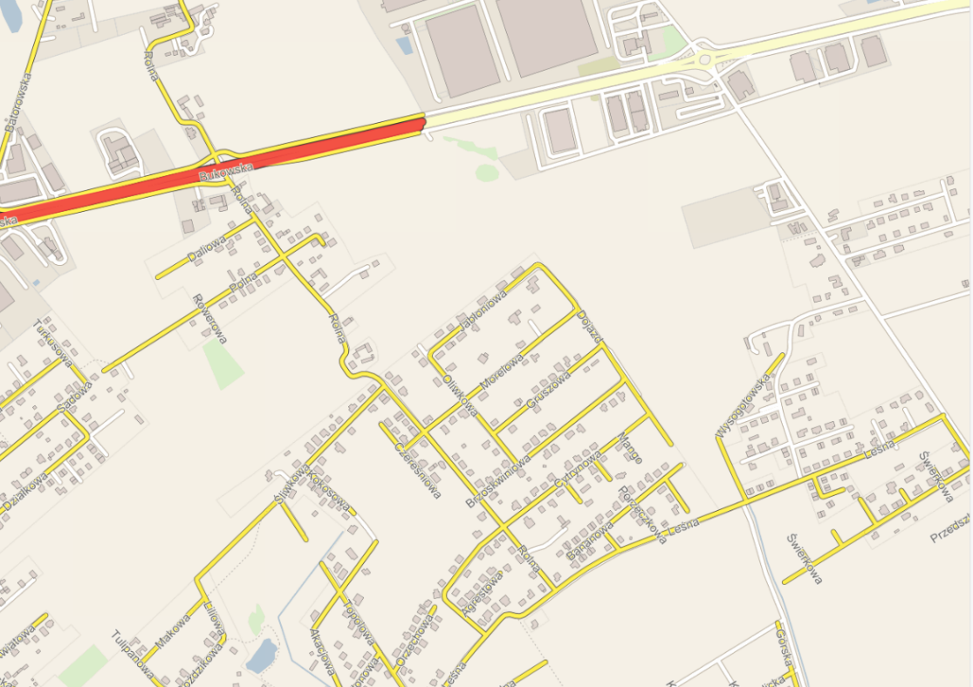

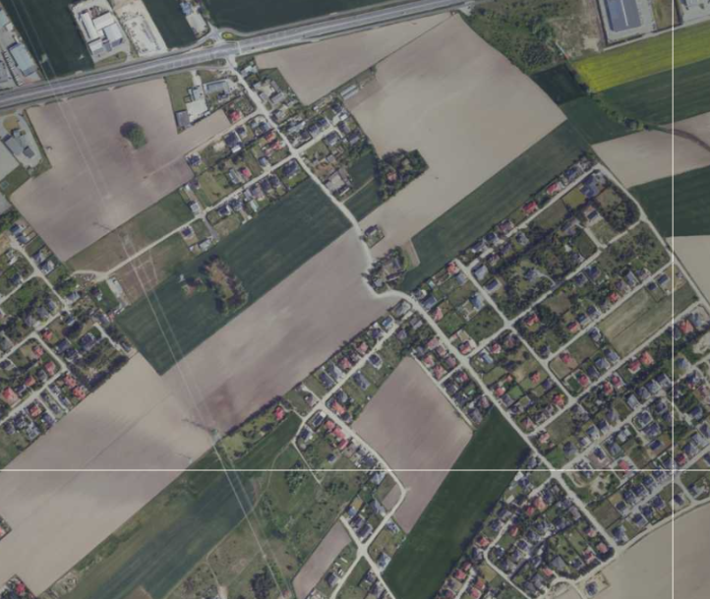

Załącznik nr 2 – Własność Gminy Dopiewo (kolor zielony)

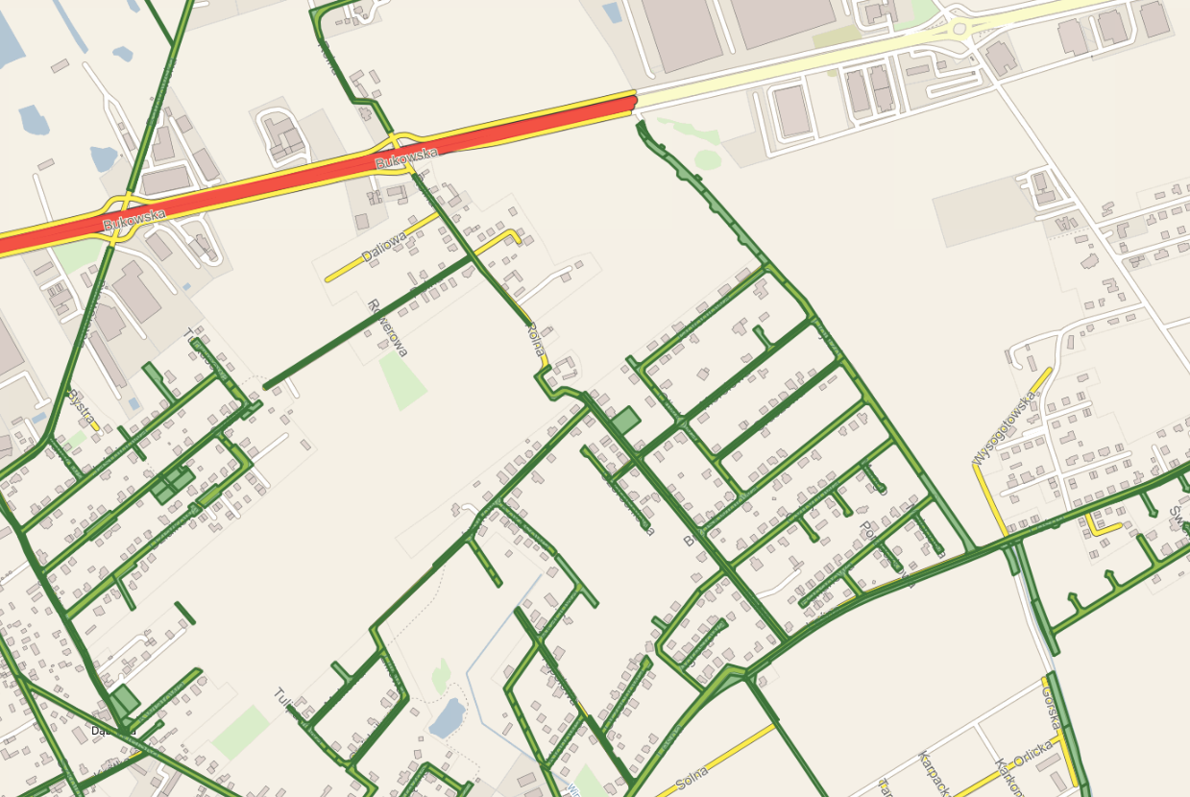

Załącznik nr 3 – MPZP

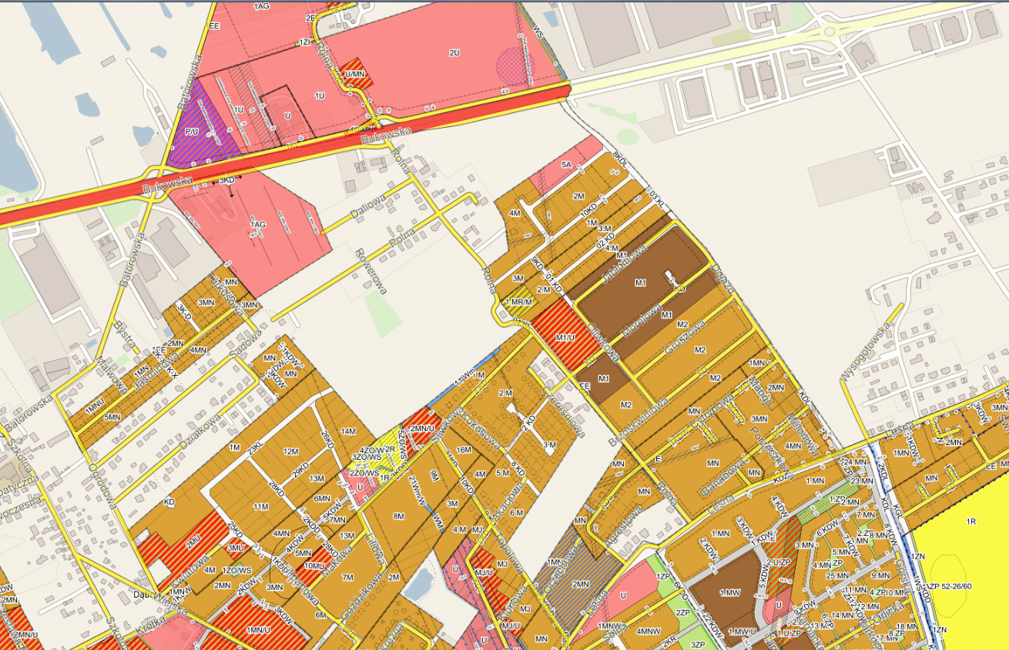

Załącznik nr 4 – Istniejące oświetlenie wraz z obszarem wymagającym wykonania dodatkowego projektu oświetlenia.

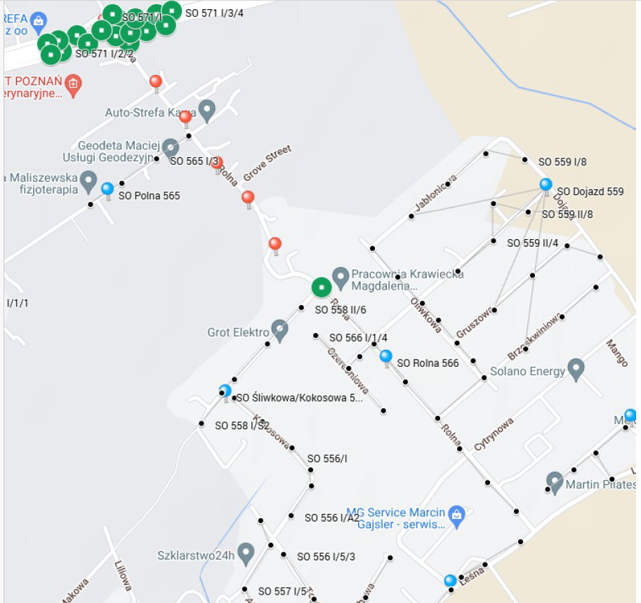

Załącznik nr 5 – Istniejące uzbrojenie terenu

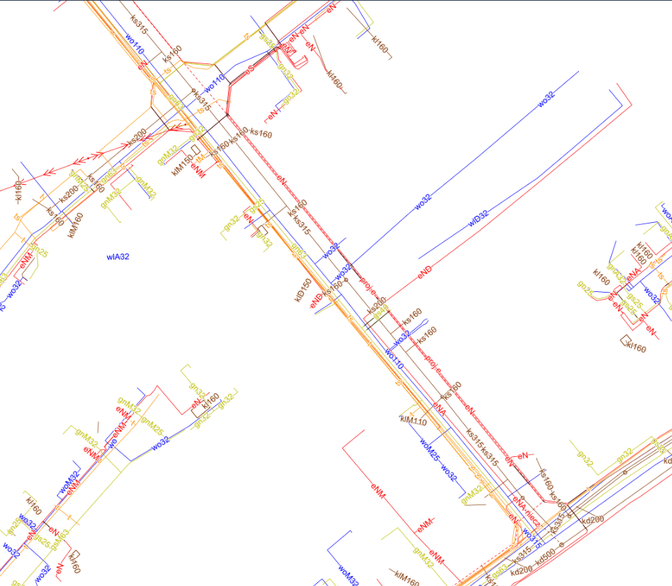

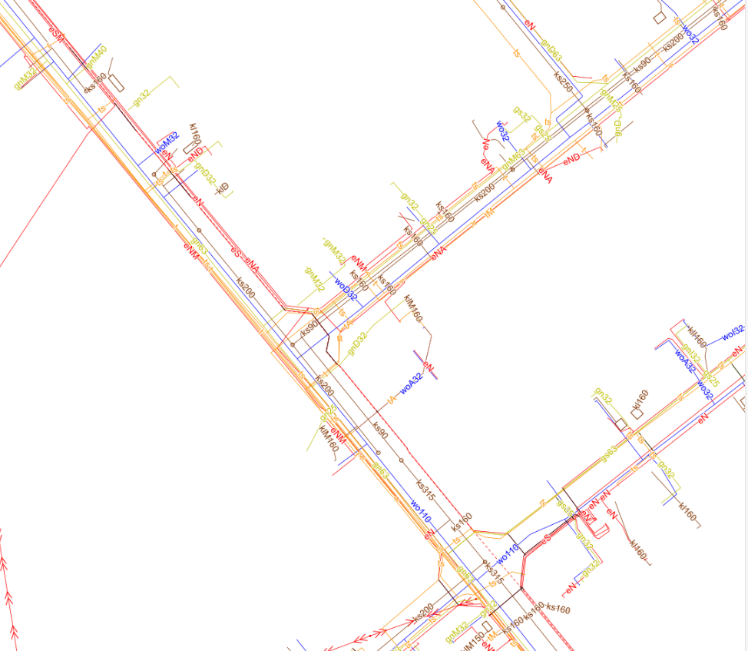

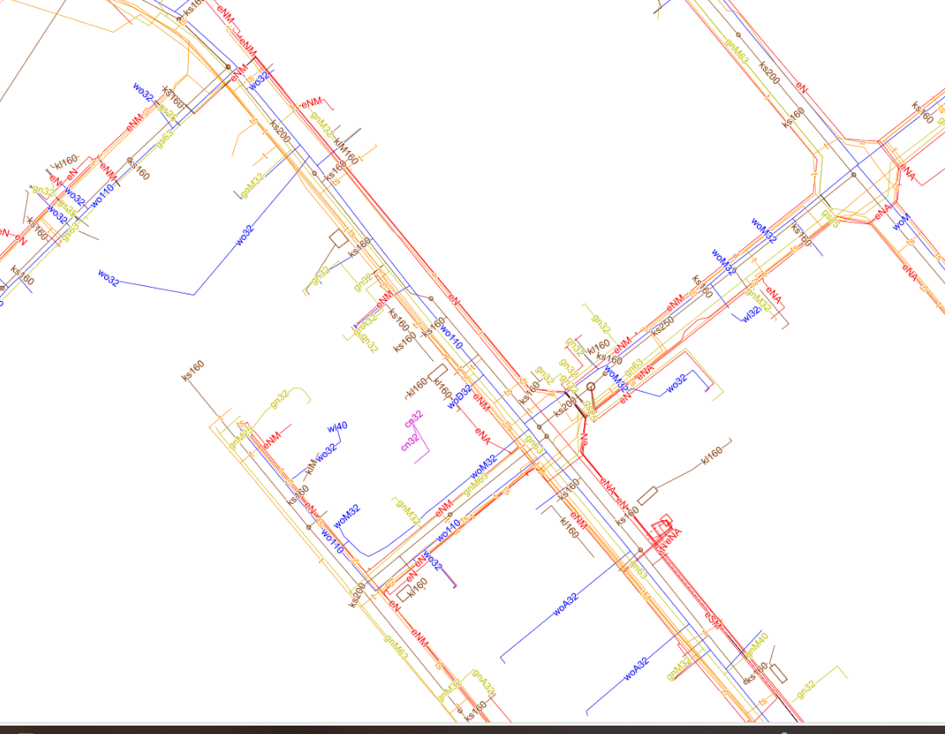

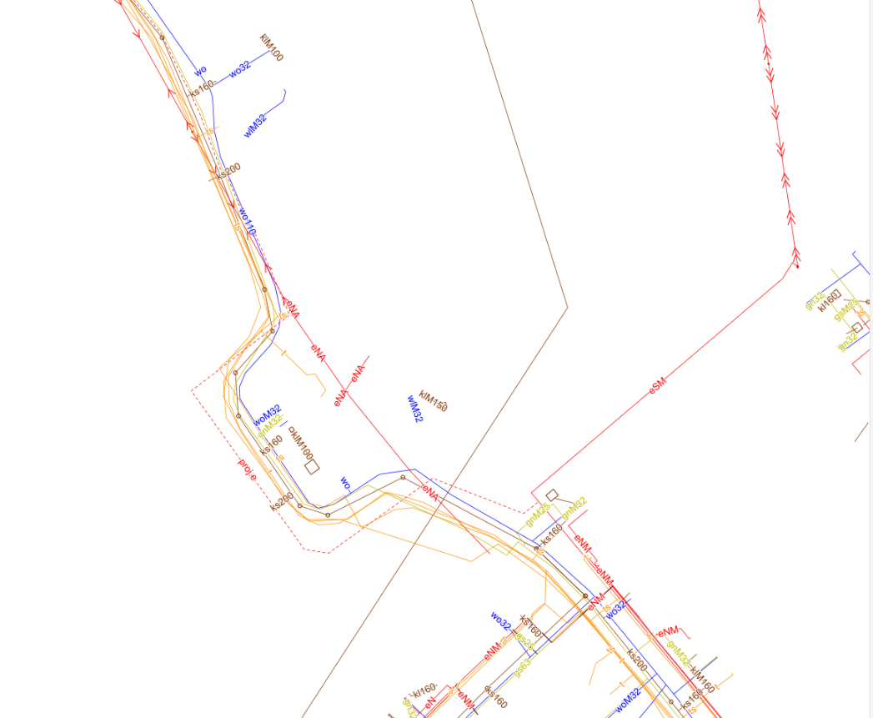

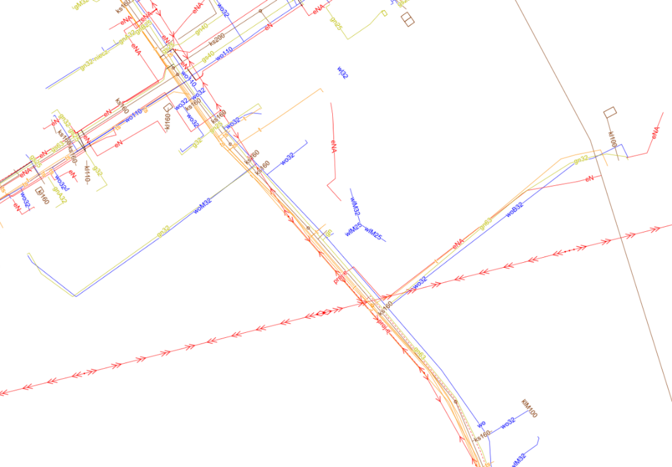

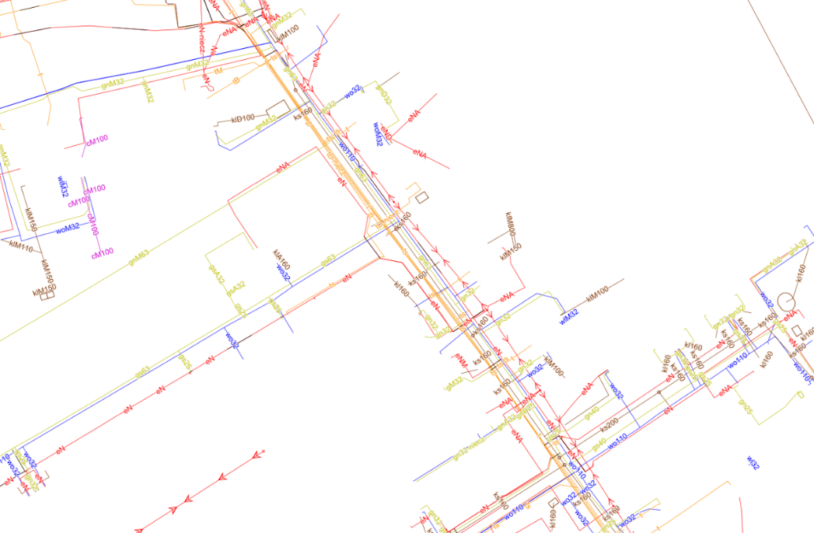

Załącznik nr 6 – dokumentacja fotograficzna

Fot.1. Ul. Rolna – widok od ul. Leśnej – miejsce rozpoczęcia inwestycji.

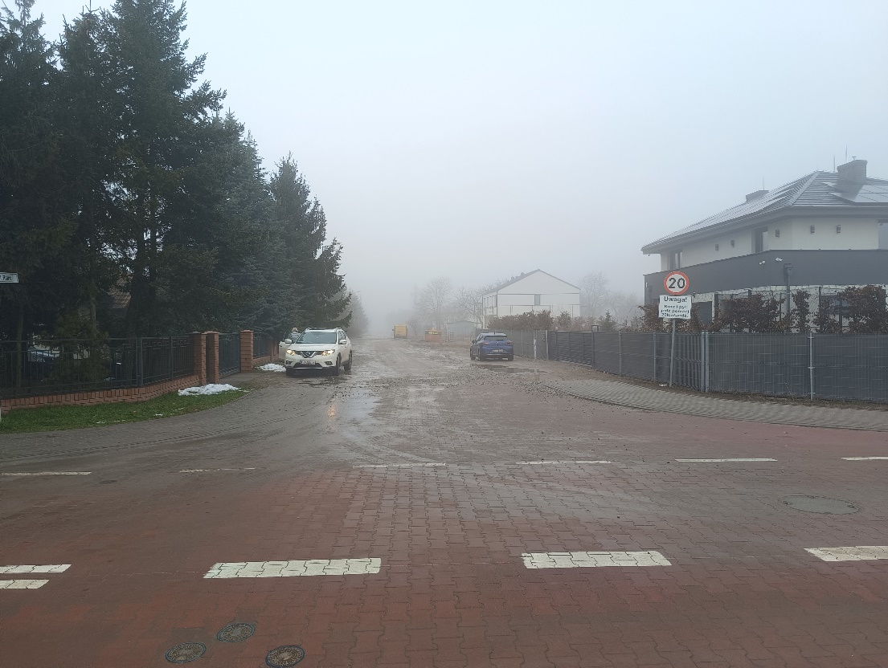

Fot.2. Ul. Rolna – przebieg inwestycji - widok w stronę ul. Leśnej

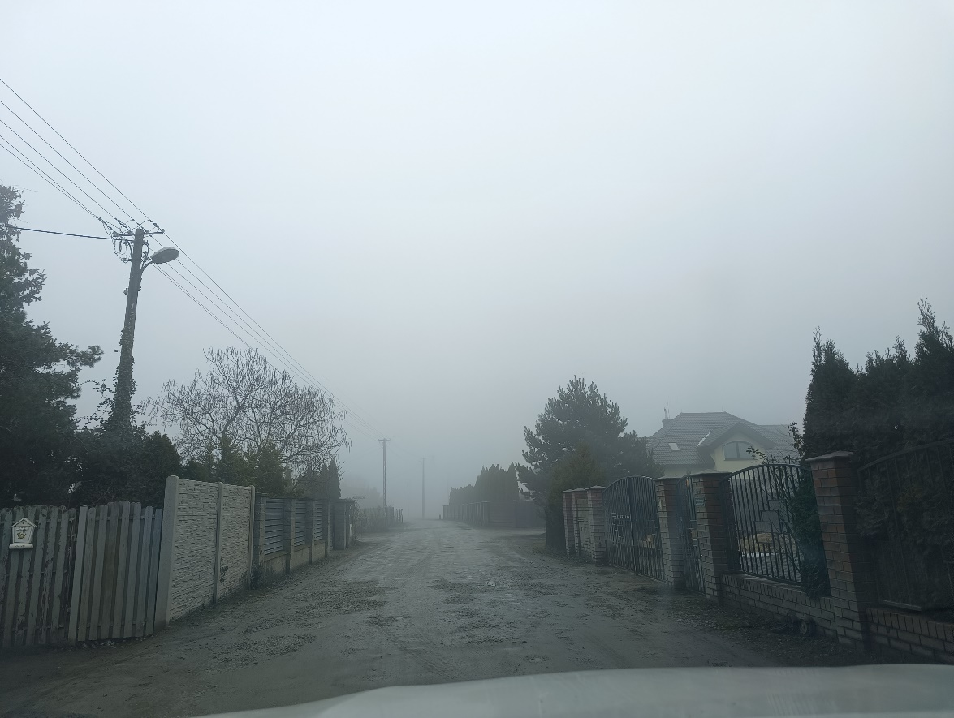

Fot. 3. Ul. Rolna – przebieg inwestycji - widok w stronę ul. Leśnej

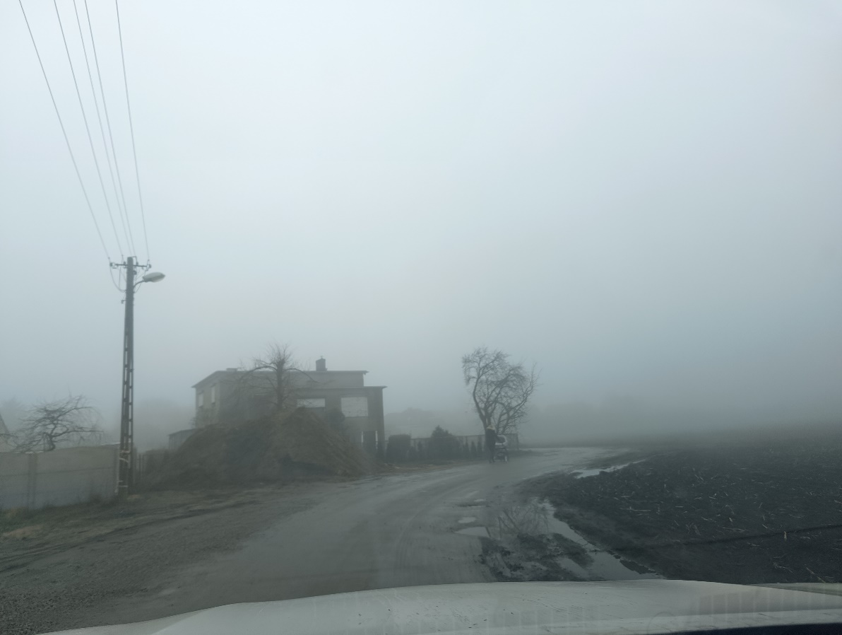

Fot.4. Ul. Rolna – skrzyżowanie z ul. Wiśniową i ul. Morelową

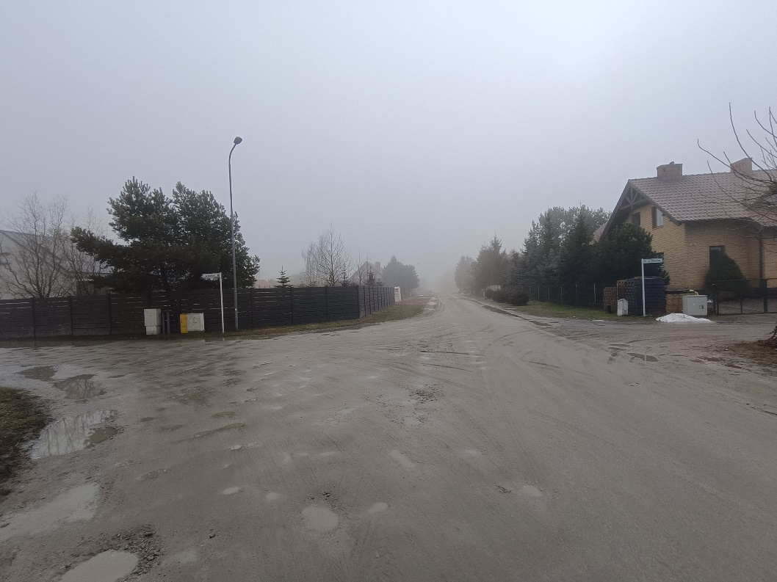

Fot.5. Droga Wojewódzka nr 307– miejsce zakończenia inwestycji.

